LILIOVITÉ (LILIACEAE), AMARYLKOVITÉ (AMARYLLIDACEAE)
metodický list

Úkol 1: srovnání stavby květu tulipánu (liliovité) a sněženky (amarylkovité)

Pozorování: Při pohledu shora do květu tulipánu zjistíme, že by ho bylo možno rozdělit třemi podélnými řezy na shodné poloviny – květ je paprsčitě souměrný. Jeho vnitřní části jsou chráněny šesti tvarově stejnými okvětními lístky, které vyrůstají z květního lůžka ve dvou kruzích. Lístky obou kruhů se navzájem střídají. Podobně se střídají i tyčinky, které stojí rovněž po třech ve dvou kruzích. Ve středu květu je jediný pestík se zaobleně trojbokým svrchním semeníkem a téměř přisedlou trojlaločnou bliznou.
Na rozdíl od tulipánu mají tyčinky sněženky prašníky hrotité, otvírající se na vrcholu dírami. Pestík sněženky má vyvinutou čnělku a nitkovitou bliznu.

Květní vzorec tulipánu: květ oboupohlavný, pravidelný, P3+3 A3+3 G(3) svrchní
Květní vzorec sněženky: květ oboupohlavný, pravidelný, P3+3 A3+3 G(3) spodní

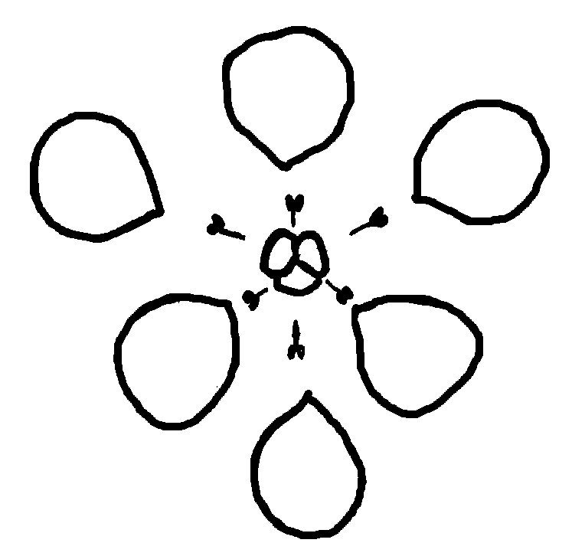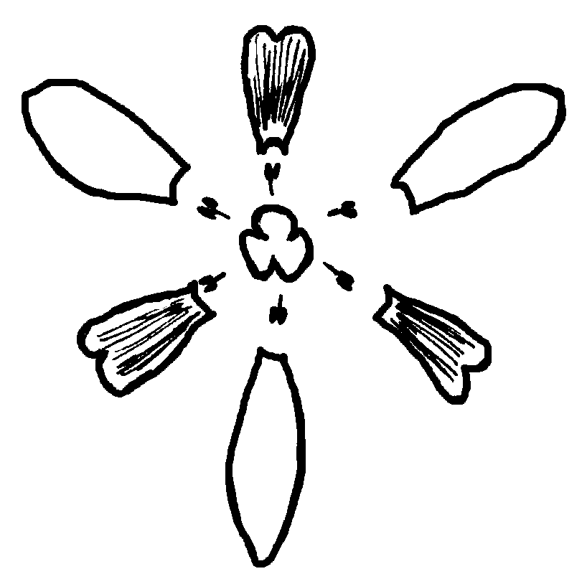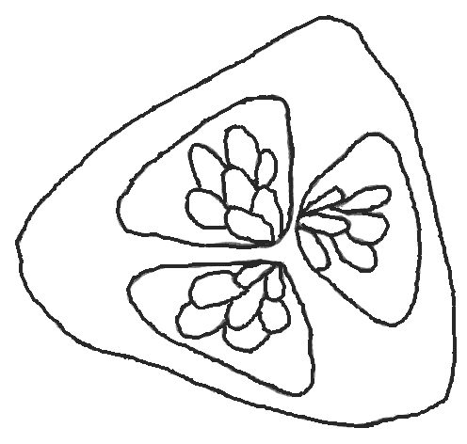
Obr. 1: tulipán (Tulipa sp.) Obr. 2: sněženka (Galanthus sp.) Obr. 3: příčný řez
schema stavby květu schema stavby květu semeníkem tulipánu

Doplňkový úkol k pozorování květu sněženky

Bílá barva lístků sněženky je způsobena odrazem světelných paprsků na vrstvách vzduchu v mezibuněčných prostorách mezofylu. Ponoříme-li lístek do alkoholu, vyplní alkohol mezibuněčné prostory, z nichž vypudí vzduch, a lístek ztratí bílou barvu (zešedne). Ze zralých prašníků vysypeme na podložní sklíčko žlutý pyl a prohlédneme ho bez vody v mikroskopu při středním zvětšení. Sytě žlutá barva oválných pylových zrnek je způsobena vrstvou žlutého oleje, který činí zrnka lepkavými. Přidáme-li k pylu trochu vody, stáhne se olej z povrchu zrnek v oranžově žluté krůpěje a současně se bezbarvá pylová zrnka začnou zaoblovat.

Úkol 2: pozorování metamorfóz stonku u liliovitých rostlin
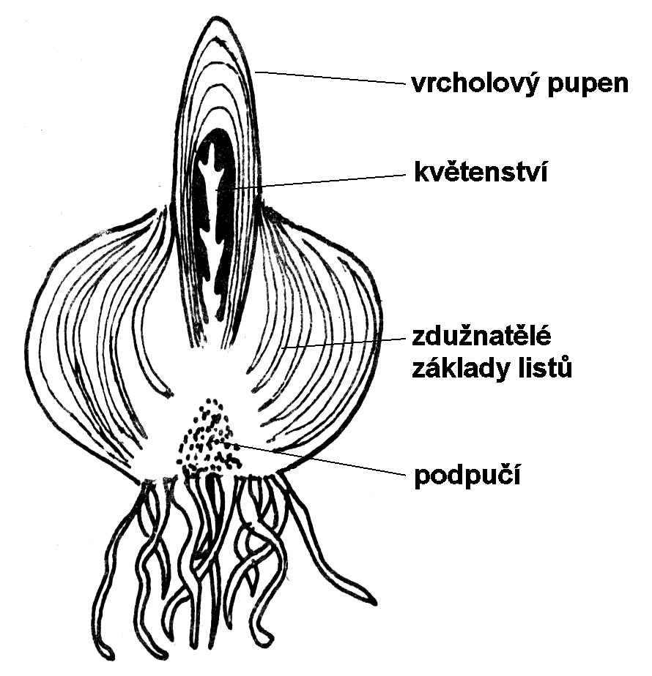
Materiál: není-li k dispozici hlíza ocúnu, lze ji nahradit hlízou zástupců příbuzné čeledi kosatcovitých (šafrán nebo mečík). Oddenek najdeme také u vraního oka nebo u kokoříku. Cibuli mají také lilie, tulipán, ladoňka, modřenec a všechny amarylkovité. Česnek má složenou cibuli, jednotlivé „stroužky“ jsou zdužnatělé kolaterální pupeny, rozestavené do kruhu.

Obr. 4: cibule kuchyňská
(Allium cepa)
překresleno podle Slavíkové (1990)

Úkol 3: pozorování plodů liliovitých a amarylkovitých rostlin

Pro pozorování plodů se hodí i ocún jesenní, lilie, vraní oko čtyřlisté, konvalinka vonná apod.
Uvádím pro ilustraci obrázky plodů některých z těchto rostlin.

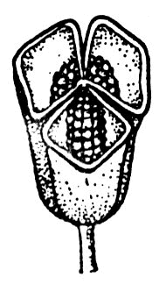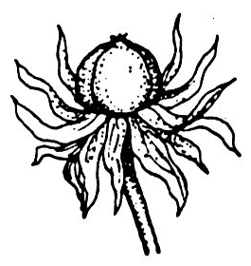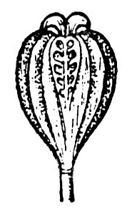
Obr. 5: ocún jesenní Obr. 6: vraní oko čtyřlisté Obr. 7: lilie (Lilium sp.)
(Colchicum autumnale) (Colchicum autumnale) tříchlopňová tobolka
příčný řez tobolkou bobule s květními obaly překresleno podle Rosypala (1992)
překresleno podle Rosypala (1992) překresleno podle Rosypala (1992)

Použitý materiál:

česnek kuchyňský (Allium sativum)
- běžně pěstovaný, často zplaňuje
- kvete od června co srpna

konvalinka vonná (Convallaria majalis)
- světlé listnaté a smíšené lesy, křoviny, lužní lesy, horské nivy, často se pěstuje
- kvete v květnu a červnu

lilie (Lilium)
- l. zlatohlavá (L. martagon) – listnaté a smíšené lesy, křoviny, vlhčí horské louky a nivy, kvete v červnu a červenci (obr. 7)
- L. cibulkonosná (L. bulbiferum) – lesní louky a lemy, křovinaté stráně, úhory, často pouze nekvetoucí populace množící se pacibulkami, kvete v červnu a červenci

ocún jesenní (Colchicum autumnale)
- vlhké louky, slatiny, lužní lesy, vlhké listnaté lesy
- kvete od září do listopadu (obr. 5)

sněženka podsněžník (Galanthus nivalis)
- lužní lesy, křoviny, druhotně louky, parky, zahrady
- kvete od února do dubna

tulipán (Tulipa sp.)
- pěstuje se
- kvete v dubnu a květnu

vraní oko čtyřlisté (Paris quadrifolia)
- vlhčí listnaté lesy, lužní a suťové lesy (obr. 6)
- kvete v dubnu a květnu

Výsledky kontrolních otázek:

- U liliovitých a amarylkovitých se setkáváme s typickými znaky jednoděložných. Jejich listy jsou jednoduché, žilnatina je souběžná. Okraje listů jsou hladké.
- Liliovité mají semeník svrchní, příkladem je tulipán.
- Amarylkovité mají semeník spodní, příkladem je sněženka.
- ocún (Colchicum sp.)
- Tobolka je plodem suchým, pukavým. Vícesemennou tobolku složenou ze tří plodolistů má například ocún.
Bobule je plodem dužnatým, bobuli má např. vraní oko.
- přetrvání nepříznivých ročních období, uchování zásobních látek
- česnek, cibule, pažitka, pór (Allium sp.)

Použitá literatura

Hadač E. et al. (1967): Praktická cvičení z botaniky. – SPN, Praha
Kincl L., Kincl M. et Jakrlová J. (1994): Biologie rostlin pro 1. ročník gymnázií. – Fortuna, Praha.
Kubát K., Kalina T., Kováč J., Kubátová D., Prach K. et Urban Z. (1998): Botanika. – Scientia, Praha.
Kubát. K, Hrouda L., Chrtek J., Kaplan Z., Kirschner J. et Štěpánek J. [eds.] (2002): Klíč ke květeně České republiky. – Academia, Praha.
Rosypal S. et al. (1992): Fylogeneze, systém a biologie organismů. – SPN, Praha.
Slavíková Z. (1990): Morfologie rostlin. – Univerzita Karlova, Praha.

